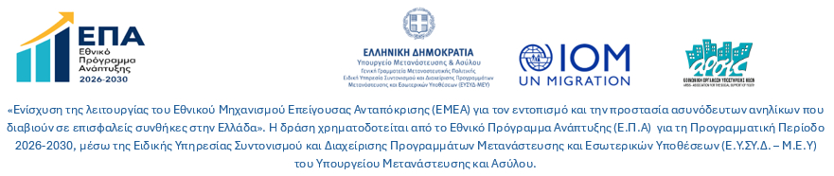

ΟΙΚΟΝΟΜΙΚΗ ΠΡΟΣΦΟΡΑ
ΠΡΟΣ ΑΡΣΙΣ ΚΟΙΝΩΝΙΚΗ ΟΡΓΑΝΩΣΗ ΥΠΟΣΤΗΡΙΞΗΣ ΝΕΩΝ

Ο υπογράφων ……........................….………………..………………….αφού έλαβα γνώση των όρων της πρόσκλησης εκδήλωσης ενδιαφέροντος με αριθ. Πρωτ ΕΜΑ126/22-7-2026 για την παροχή υπηρεσιών ενοικίασης ενός 5θέσιου αυτοκινήτου στο πλαίσιο υλοποίησης του έργου «Ενίσχυση της λειτουργίας του Εθνικού Μηχανισμού Επείγουσας Ανταπόκρισης (ΕΜΕΑ) για τον εντοπισμό και την προστασία ασυνόδευτων ανηλίκων που διαβιούν σε επισφαλείς συνθήκες στην Ελλάδα» του οποίου η δράση χρηματοδοτείται από το Εθνικό Πρόγραμμα Ανάπτυξης (Ε.Π.Α) για τη Προγραμματική Περίοδο 2026-2030, μέσω της Ειδικής Υπηρεσίας Συντονισμού και Διαχείρισης Προγραμμάτων Μετανάστευσης και Εσωτερικών Υποθέσεων (Ε.Υ.ΣΥ.Δ. – Μ.Ε.Υ) του Υπουργείου Μετανάστευσης και Ασύλου, τους οποίους αποδέχομαι ανεπιφύλακτα, δηλώνω ότι το όχημα που προσφέρω πληροί όλους τους όρους και τις απαιτήσεις της πρόσκλησης και προσφέρω την παρακάτω τιμή:

ΠΕΡΙΓΡΑΦΗ ΥΠΗΡΕΣΙΑΣ | Ημέρες | Τιμή ανά ημέρα χωρίς ΦΠΑ | Συνολικό κόστος χωρίς ΦΠΑ
ΕΝΟΙΚΙΑΣΗ ΕΝΟΣ 5ΘΕΣΙΟΥ ΕΠΙΒΑΤΙΚΟΥ ΑΥΤΟΚΙΝΗΤΟΥ | 61
ΦΠΑ 24%
Συνολικό κόστος με ΦΠΑ

- Έλαβα γνώση όλων των ειδικών όρων της πρόσκλησης και των απαιτούμενων τεχνικών προδιαγραφών για την ανάθεση της ως άνω παροχής υπηρεσίας και τους αποδέχομαι ανεπιφύλακτα.
- Βεβαιώνω ότι η προσφορά μου ισχύει έως και τις 30/9/2026.

Τόπος …………………..…………….. Ημερομηνία ……………………………

Ο Προσφέρων
Υπογραφή Σφραγίδα

